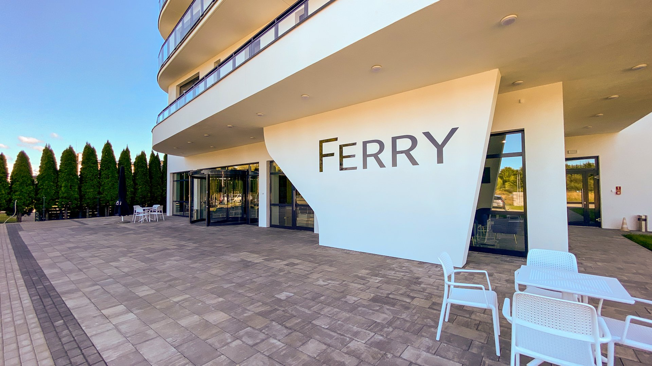

|  |  |
| --- | --- |
| Termin | Cena |
| 23.12.2025 – 02.01.2026 | 2 950 zł |

**ŚWIĘTA – SYLWESTER 2025/26**

**Biuro Podróży Prima Travel Kielce, ul. Solna 4A/10U, tel. 41 344 53 29, biuro@primatour.pl**

**Cena zawiera:**

* noclegi w pokojach 2, 3-osobowych,
* wyżywienie 3 posiłki dziennie,
* uroczysta kolacja wigilijna z tradycyjnymi potrawami w godz. 16.00-20.00
* świąteczne menu,
* 1 wieczorek taneczny,
* uroczysta zabawa Sylwestrowa przy muzyce w godz. 18.00 – 02.00. Na 2 osoby 0,5 l wódki lub wina. Loteria z nagrodami i upominkami od hotelu.
* 4 gimnastyki Zdrowy Kręgosłup lub Aqua Aerobic
* transport,
* ubezpieczenie NNW

**Dodatkowo płatne:**

* opłata klimatyczna płatna na miejscu,
* .

**Położenie:** nowoczesny obiekt, położony w cichej, spokojnej i zielonej okolicy.

**Zakwaterowanie:** w pokojach 2-osobowych z łazienkami i TV.

**Do dyspozycji:** przytulna restauracja, parking, bezpłatne Wi-Fi.

**Wyżywienie:** 3 posiłki dziennie (śniadania w formie bufetu, obiady i kolacje serwowane).

**MIELNO FERRY Resort**

ul. Wakacyjna 4, 76–032 Mielno

**MIELNO**